Biologiska läkemedel för behandling av psoriasis

Förändringar sedan föregående version
Rubrik Återbesök ändrad till Uppföljning samt innehåll ändrat. Stycke Behandlingens längd reviderad.

Innehållsförteckning
Förändringar sedan föregående version 1
Bakgrund och syfte 2
Läkemedel 2
Indikation 3
Kontraindikationer 3
Läkemedelsinteraktioner 4
Dosering 4
Utredning före behandlingsstart 5
Provtagning 5
Uppföljning 5
Biverkningar 6
Infektioner 6
Demyeliniserande sjukdom 6
Biverkningar vid injektion/infusion 6
Maligniteter 6
Hjärtsvikt 6
Operationer 7
Vaccinationer 7
Tandvård 8
Graviditet och amning 8
Optimering av behandling med biologiska läkemedel 9
Ansvar 10
Uppföljning, utvärdering och revision 11
Relaterad information 11
Källförteckning 11
Arbetsgrupp 12

Bakgrund och syfte
Behandlingsinstruktioner för behandling av psoriasis med biologiska läkemedel.

Läkemedel
TNF-ALFA-HÄMMARE
- Etanercept (Enbrel, Benepali, Erelzi)
Inj. förfylld spruta 25 mg och 50 mg s.c.
Inj. förfylld injektionspenna 50 mg s.c.
Etanercept finns även som pulver och vätska till injektionsvätska (Barn, se FASS)
(OBS! Nålskyddet till sprutorna och pennan är gjort av latex)
- Adalimumab (Humira, Amgevita, Hulio, Hyrimoz, Imraldi, Idacio, Hukyndra)
Inj. förfylld spruta 40 mg s.c.
Inj. förfylld injektionspenna 40 mg s.c.
(OBS! Nålskyddet till sprutorna och pennan är gjort av latex).
- Infliximab (Remicade, Inflectra, Remsima)
Infliximab lösning 100 mg. Pulver till koncentrat till infusionsvätska.
- Certolizumabpegol (Cimzia)
Inj. förfylld spruta 200 mg s.c.
Inj. förfylld injektionspenna 200 mg s.c.
INTERLEUKINHÄMMARE
- Ustekinumab (Stelara) (IL-12 och IL-23)
Inj. Stelara förfylld spruta 45 mg och 90 mg s.c.
(OBS! Nålskyddet till sprutorna är gjort av latex).
- Guselkumab (Tremfya) (IL-23)
Inj förfylld spruta och injektionspenna 100 mg
- Risankizumab (Skyrizi) (IL-23)
Inj förfylld spruta 75 mg
- Sekukinumab (Cosentyx) (IL-17A)
Inj. Cosentyx förfylld spruta 150 mg och 300 mg s.c.
Inj. Cosentyx förfylld injektionspenna150 mg och 300 mg s.c
(Nålskyddet innehåller ett derivat av naturgummilatex, men inget naturgummilatex har hittills påvisats. Användning av förfyllda sprutor med Cosentyx hos latexkänsliga personer har inte studerats och en möjlig risk för överkänslighetsreaktioner kan därför inte helt uteslutas.)
- Ixekizumab (Taltz) (IL-17A)
Inj. Taltz Injektionspenna, förfylld spruta 80 mg
- Brodalumab (Kyntheum) (IL-17RA)
Förfylld spruta och injektionsvätska lösning innehållande 210 mg.
- Bimekizumab (Bimselx) (IL-17A /F)
Förfylld spruta och förfylld injektionspenna 160 mg s.c.
- Tildrakizumab (Ilumetri) (IL-23)
Förfylld spruta 100 och 200 mg sc.

Indikation
Måttlig till svår plackpsoriasis hos vuxna som inte svarat på, som har kontraindikationer mot, eller som är intoleranta mot andra systemiska behandlingar, såsom metotrexat, acitretin eller PUVA. Patienterna ska ha provat minst ett, om möjligt flera konventionella systemläkemedel innan man överväger att sätta in ett biologiskt läkemedel vid psoriasis. Svår psoriasis definieras som PASI ≥ 10 och DLQI ≥ 10. Även svår hand- och fotpsoriasis kan bli aktuell för biologisk behandling. IL-hämmare är ett behandlingsalternativ främst vid de fall som inte svarat på TNF-alfa-hämmare eller där behandling med TNF-alfa-hämmare ansetts mindre lämplig. I särskilt svåra fall eller där man befarar bristande patientföljsamhet väljs ofta Infliximab. Biologiska läkemedel är i första hand avsedd för kontinuerlig behandling men kan återinsättas vid recidiv om behandlingen avbrutits. Det finns en risk för avtagande effekt på längre sikt då bör behandlingsbyte övervägas.

Kontraindikationer
Aktiva infektioner (lokala eller systemiska). Latent tuberkulos (obehandlad). Malignitet (undantaget adekvat behandlad non-melanoma hudcancer och adekvat behandlad malignitet för mer än 10 år sedan).
TNF-hämmare är dessutom kontraindicerade vid demyeliniserande sjukdom och hjärtsvikt.
IL-17 hämmare ska inte ges vid inflammatorisk tarmsjukdom.
Relativa kontraindikationer: PUVA > 200 behandlingar (speciellt vid efterföljande behandling med cyklosporin). HIV. Hepatit B och C.

Läkemedelsinteraktioner
TNF-hämmare ska ej kombineras med anakinra och abatacept. IL-17 hämmare kan påverka blodförtunnande effekt av Waran och därför ska PK-INR följas i början av behandlingen.

Dosering
Etanercept doseras i de flesta fall 50 mg subkutant en dag i veckan. I särskilt svåra fall kan 50 mg ges två gånger i veckan i upp till tre månader.
Adalimumab ges subkutant med en startdos på 80 mg. Efter en vecka ges 40 mg och därefter 40 mg varannan vecka.
Infliximab ges som infusion oftast i dosen 5 mg/kg kroppsvikt vecka 0, 2 och 6 samt därefter som underhållsdos var åttonde vecka. Remicade lämpar sig inte för intermittent behandling på grund av ökad risk för infusionsreaktioner och försämrad sjukdomskontroll.
Certolizumabpegol (Cimzia) initial dos är 400 mg (givet som 2 subkutana injektioner om vardera 200 mg) veckorna 0, 2 och 4. Underhållsdosen är 200 mg varannan vecka. En dos på 400 mg varannan vecka kan övervägas hos patienter med otillräcklig respons.
Ustekinumab (Stelara) ges som en subkutan injektion vecka 0 och vecka 4 och därefter som underhållsdos var 12:e vecka. Dosen av Stelara är 45 mg för patienter som väger <100 kg och 90 mg för dem som väger >100 kg.
Guselkumab (Tremfya) ges som subkutan injektion (100 mg) i vecka 0 och 4 därefter underhållsdos 100 mg var 8:e vecka.
Risankizumab (Skyrizi) ges som subkutan injektion 150 mg (givet som 2 subkutana injektioner om vardera 75 mg) vecka 0 och vecka 4 därefter som underhållsdos var 12:e vecka.
Sekucinumab (Cozentyx) ges som subkutan injektion i dosen 300 mg med initial dosering vecka 0, 1, 2 och 3, följt av månatlig underhållsdosering från vecka 4.
Ixekizumab (Taltz) ges som två injektioner om 80 mg subkutant vecka 0, en injektion à 80 mg vecka 2, 4, 6, 8, 10, och 12 följt av en underhållsdos om 80 mg var 4:e vecka fr.o.m. vecka 16.
Brodalumab (Kyntheum) ges 210 mg administrerad som subkutan injektion vecka 0, 1 och 2, följt av 210 mg varannan vecka.
Bimekizumab (Bimselx) ges 320 mg (2 subkutana injektioner om 160 mg vardera) vid vecka 0, 4, 8, 12, 16 och därefter var 8:e vecka.
Tildrakizumab (Ilumetri) ges en spruta (100 mg) som subkutan injektion, vecka 0 och 4 och var 12:e vecka därefter. Hos patienter med särskilda förutsättningar (till exempel stor sjukdomsbörda, kroppsvikt ≥ 90 kg) kan 200 mg ge större effekt.

Utredning före behandlingsstart
Somatiskt rutinstatus, PASI och DLQI, screening för hepatit, HIV och TBC-lungröntgen, Quantiferon och PPD hos vissa patienter, v.g. se rutin för tuberkulosscreening inför insättande av immunmodulerande behandling, länk till rutin Tuberkulosscreening inför insättande av immunmodulerande behandling (vgregion.se). Hb, LPK, diff, TPK, ALAT, Alla patienter ska registreras i PsoReg.
Gällande TBC-utredning bör uppgifter om TBC-vaccination, tidigare TBC-behandling och exponering för tuberkulos eller vistelse i riskområde inhämtas med hjälp av en hälsodeklaration för tuberkulosscreening, länk till blankett Hälsodeklaration avseende tuberkulos (vgregion.se). Quantiferontest och lungröntgen ska göras. Vid positiv anamnes, Quantiferontest eller lungröntgen bör en remiss skickas till Infektionskliniken för bedömning och vid behov där ska PPD utföras.
Fastande P-glukos, totalkolesterol och LDL ska tas årligen på alla patienter som inte har känd diabetes eller blodfettssänkande behandling i screeningssyfte. Vid avvikande provsvar ska vidare utredning och behandling ske inom primärvården.

Provtagning
Prover/tid | Start | 12 veckor | 1–2 ggr/år
Hb, LPK, TPK  B-celler (diff) | X | X | X
ALAT | X | X | X
Hepatit B/C  HIV | X
Tbc-screening,  Quantiferon  RTG-pulm | X
Graviditetstest | X

Uppföljning
Vid insättande av systembehandling ska effekten utvärderas efter 3–4 månader då man bör se en påtaglig förbättring. Ibland kan det dock ta ända upp till 6 månader innan full effekt uppnås
Alla systembehandlade psoriasispatienter bör följas upp efter 3–4 månader av sjuksköterska eller läkare, därefter om ej uppnått behandlingsmål får man komplettera eller modifiera behandlingen och följa upp efter ytterligare 3 mån (det vill säga vid 7 månader från start). Vid kontrollerad sjukdom rekommenderas årliga uppföljningar. Vid terapisvikt eller komplikationer kan tätare kontroller behövas.

Biverkningar

Infektioner
Tuberkulos, ofta extrapulmonella och disseminerade manifestationer. Reaktivering av hepatit B hos patienter som är kroniska bärare av hepatit B. Allvarliga infektioner med bakterier, svampar, virus eller opportunistiska infektioner som listerios, Pneumocystis jirovecii och herpes zoster.

Demyeliniserande sjukdom
I sällsynta fall associerat med nytt skov eller exacerbation av demyeliniserande sjukdom inklusive multipel skleros. Vid neurologiska symtom med misstanke på demyeliniserande tillstånd ska behandlingen avbrytas och neurolog konsulteras. TNF-hämmare ska ej ges till patienter med anamnes på demyeliniserande sjukdom och med försiktighet till dem som har en förstagradssläkting med sådan sjukdom.

Biverkningar vid injektion/infusion
Lokala reaktioner på injektionsstället vid subkutant given behandling är vanliga men avtar oftast med tiden. Akuta infusionsrelaterade reaktioner såsom anafylaktisk chock och fördröjda överkänslighetsreaktioner har rapporterats vid infusion av Infliximab (Remicade).

Maligniteter
Med nuvarande kunskap kan man inte utesluta en ökad risk för utveckling av lymfom eller andra maligniteter hos patienter som behandlas med biologiska läkemedel. Stor försiktighet ska iakttas när man överväger behandling med biologiska preparat hos patienter med anamnes på malignitet eller hos patienter som fortsätter med behandling efter utvecklande av malignitet. En ökad förekomst av non-melanoma skin cancer (NMSC) har rapporterats. Patienter som tidigare fått stor mängd immunosuppressiv behandling eller PUVA ska särskilt undersökas avseende förekomsten av hudcancer före och under behandlingen med TNF-och IL-hämmare.

Hjärtsvikt
TNF-hämmare ska användas med försiktighet hos patienter med mild hjärtsvikt (NYHA klass I/II). TNF-hämmare är kontraindicerat vid måttlig eller svår hjärtsvikt (NYHA klass III/IV). Behandling med TNF-hämmare ska avbrytas hos patienter som utvecklar symtom på hjärtsvikt.
Svampinfektioner (vanligast candidiasis) kan förekomma vid behandling med IL-17 hämmare.

Operationer
Baserat på de studier som finns så kan man fortsätta med systembehandling vid kirurgiska ingrepp som innebär en låg komplikationsrisk. Vid kirurgiska ingrepp med intermediär och hög risk får man ta ställning till fortsatt behandling från fall till fall baserat på patientens individuella riskfaktorer och komorbiditeter. Vid eventuellt behandlingsuppehåll får man ta hänsyn till specifika preparatets halveringstid. Behandlingen kan återupptas när operationssåret har läkt.

Vaccinationer
Genomgång av tidigare vaccinationsstatus bör ingå vid första kontakten med patienten. Det är bra om patienten kan vaccineras innan behandling sätts in för att erhålla optimalt vaccinationssvar, men icke levande vaccin kan även ges till patienter under pågående immunmodulerande behandling.
Influensavaccination rekommenderas årligen. Folkhälsomyndigheten rekommenderar också pneumokockvaccination (kostnadsfri för patienter med nedsatt immunförsvar eller som tillhör riskgrupper). Infektionskliniken rekommenderar Apexxnar och minst 2 mån senare Pneumovax till de med kraftig immunsuppression till följd av immunmodulerande behandling. Vid enbart TNF-hämmare eller <15 mg Prednisolon/dag bör det räcka med enbart Apexxnar förutsatt att patienten inte har andra individuella faktorer som motiverar vaccin med både Apexxnar och Pneumovax. Patienter bör remitteras till primärvården och det finns en standardremiss som vi kan använda med KVÅ-kod UX661 som vårdcentralen i sin tur kan använda för att få omkostnadsersättning. Det bästa är att vaccinera patienter (en dos Apexxnar) innan man börjar med biologisk behandling.
Om det finns behov för vaccinering med levande virus så görs uppehåll med biologisk behandling under 3 månader före vaccinering. Systembehandling kan återupptas tidigast en månad efter vaccination med levande virus. Vi rekommenderar att patienter med psoriasis vaccinerar sig mot Covid-19.
Vaccinationer barn
Serologi för varicella-IgG bör analyseras på alla barn oavsett hur säker uppgiften om genomgången varicella är innan insättande av metotrexat eller något biologiskt läkemedel. I övrigt hänvisar vi till Svensk Barnreumatologisk Förening och deras PM om vaccinationer till barn med reumatiska sjukdomar: Rekommendationer för vaccination av barn och unga med juvenil idiopatisk artrit (JIA), 2019-08-25, pdf länk (barnlakarforeningen.se)

Tandvård
I samband med tandingrepp/tandhygieniska åtgärder där blödning regelmässigt förekommer och hög infektionsrisk misstänks föreligga, bör antibiotika ges för att minska risken för bakterieintrång i kroppen. Exempelvis amoxicillin 3 g i engångsdos.

Graviditet och amning
Användning av biologiska läkemedel rekommenderas inte under graviditet och amning utom i särskilt svåra fall av psoriasis där andra alternativ inte finns tillgängliga.
Flest data om biologisk behandling under graviditet finns på patienter med reumatiska sjukdomar eller inflammatoriska tarmsjukdomar. Biologisk behandling bör om möjligt avslutas vid påvisad graviditet. Djurstudier och klinisk erfarenhet har hittills inte kunnat belägga några teratogena risker vid behandling med TNF-hämmare (>2500 graviditeter) men data är fortfarande otillräckliga för att TNF-blockad under graviditet generellt ska kunna rekommenderas. Vid svår psoriasis kan dock behandlingen fortgå med TNF-hämmare, men helst avslutas före graviditetsvecka 30 eftersom transporten av antikroppar (IgG1) över placenta äger rum framför allt under 3:e trimestern. Certolizumab är en TNF-hämmare som helt saknar Fc-fragment med ingen eller minimal placentatransport. Vid stark klinisk indikation för behandling med TNF-hämmare genom hela graviditeten så är certolizumab att föredra.
Om exponering med TNF-blockad har skett i sen graviditet ska BCG-vaccin till barnet undvikas de första 6 levnadsmånaderna utom för infliximab där det bör undvikas under de första 12 levnadsmånaderna.
Bäst data för behandling med biologiska läkemedel under amning finns på certolizumab och adalimumab där studier inte visat detekterbara nivåer i modersmjölk. Oralt intag av immunoglobuliner genomgår intestinal proteolys, har låg biotillgänglighet och inga effekter förväntas på det ammande nyfödda barnet. Dock saknas säkerhetsdata för de flesta biologiska läkemedel. Infliximab har detekterats i låga nivåer i bröstmjölk och i serum hos spädbarn efter exponering av infliximab via bröstmjölk. Administrering av levande vaccin till ett spädbarn som ammas av en kvinna under behandling med infliximab rekommenderas därför inte. För övriga biologiska preparat är humandata mycket begränsade eller saknas och avråds därför från att användas under graviditet eller amning.
Det är sparsamt med kontrollerade data gällande teratogenicitet och nedsatt fertilitet hos män till följd av systemisk behandling av psoriasis. Vad gäller biologiska läkemedel finns det inga data som tyder på teratogena effekter av TNF-hämmare och behandlingen kan därför fortgå. För övriga biologiska preparat är humandata mycket begränsade eller saknas.

Optimering av behandling med biologiska läkemedel
Behandlingens längd
Kontinuerlig behandling rekommenderas i de flesta fall men vid långvarig stabil lågaktiv plackpsoriasis (≥ 6 månader) kan man överväga att glesa ut behandlingen genom att förlänga behandlingsintervaller (dosreduktion) (se Figur 1). Vid samtidig psoriasisartrit bör man alltid diskutera dosreduktionen (DR) med reumatolog. DR är aldrig aktuell för patienter som behandlas med infliximab pg a risk för infusionsreaktioner. För adalimumab, etanercept och ustekinumab så finns tillräckligt med evidens för att kunna rekommendera systematisk DR enligt figur 1. DR kan då även tillämpas vid behandling av barn. För modernare IL23 och IL17 hämmare finns ännu ej tillräckligt med studier för att kunna utfärda tydliga rekommendationer även om man kan överväga off-label DR i enskilda fall efter överenskommelse med en välinformerad patient.
Figur 1
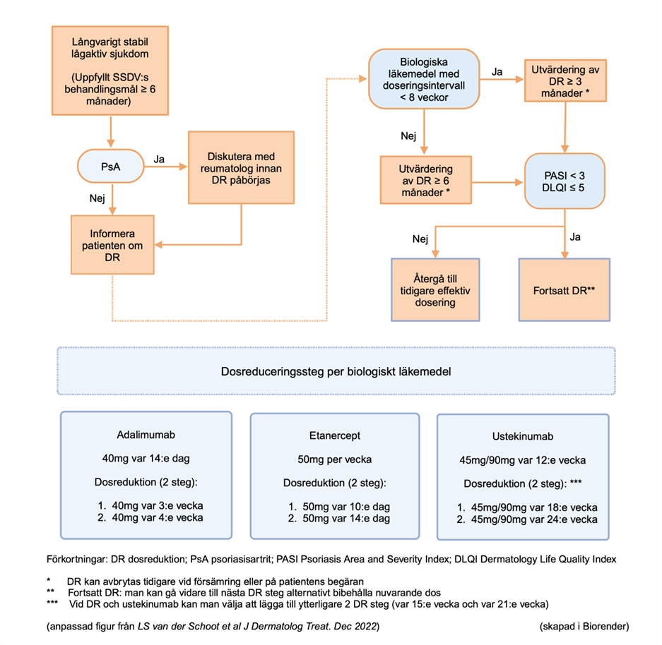
Rekommendationer för byte från konventionell systembehandling till biologiska läkemedel
Byte av från konventionell systembehandling till behandling med biologiska läkemedel kan ske omgående utan behandlingsfri period om patienten behandlas med metotrexat, ciklosporin, acitretin, fumarsyra eller PUVA. I de fall bytet sker p.g.a. bieffekter försakade av systembehandlingen kan dock ett behandlingsuppehåll rekommenderas tills biverkningarna är under kontroll.
Byte mellan biologiska preparat
Förkortade behandlingsintervall eller dosökning under en period bör övervägas vid avtagande. Vid tecken på avtagande effekt och sekundär svikt rekommenderas att man om möjligt mäter serumkoncentrationen och eventuell uppkomst av antikroppsbildning mot läkemedlet ifråga. Provet tas lämpligen som ett dalvärde före nästa dosering. Byte till annat biologiskt preparat med annan verkningsmekanism, kan övervägas speciellt i fall med hög kvarvarande serumkoncentration i frånvaro av antikroppar och vi rekommenderar vid nästa planerad dos dock helst en månad efter senaste dos. Vid primär behandlingssvikt rekommenderas byte till preparat med annan verkningsmekanism.
Kombinationsbehandling
Det finns ingen godkänd indikation för kombination av konventionella systembehandlingar och biologiska läkemedel.
Kombination av metotrexat och TNF-hämmare är säkert och ger sannolikt bättre effekt samt minskar risken för antikroppsutveckling.
Kombination av metotrexat och ustekinumab eller med IL-17 hämmare är sannolikt säker men mindre beprövad.
Acitretin går sannolikt att kombinera med biologiska läkemedel men är mindre beprövat.
Kombination av biologiska läkemedel med ciklosporin eller andra biologiska läkemedel bör undvikas.
Epidemiologiska studier indikerar att patienter behandlade med TNF-hämmare har en ökad risk för att utveckla hudcancer av icke melanomtyp. Vi avråder därför från att kombinera biologiska läkemedel med ljusbehandling (UVB, PUVA) och klimatvård.

Ansvar
Verksamhetens läkare ansvarar för att rutinen följs.

Uppföljning, utvärdering och revision
Ansvarig läkare för biologisk behandling av psoriasis ansvarar för uppföljning och revision av innehållet i rutinen. Medvetet avsteg från rutinen dokumenteras i Melior. Avsteg från denna rutin som medför inträffade negativa händelser, vilka påverkat patientsäkerheten, ska rapporteras i avvikelsesystemet MedControl Pro. Utvärdering och revidering av rutindokumentet sker vid behov eller vartannat år.

Relaterad information
Biologiskt läkemedel patientinformation Biologiskt läkemedel patientinformation (vgregion.se)
Rutin tuberkulosscreening, länk pdf Tuberkulosscreening inför insättande av immunmodulerande behandling (vgregion.se).
Hälsodeklaration tuberkulosscreening, länk till blankett pdf Hälsodeklaration avseende tuberkulos (vgregion.se).

Källförteckning
SSDV:s behandlingsrekommendationer för systemisk behandling av psoriasis (2024-12-15), länk pdf SSDVs behandlingsrekommendationer för systemisk behandling av psoriasis
Läkemedelsverket/psoriasis, länk html https://www.lakemedelsverket.se/sv/global-sok?q=psoriasis
Läkemedel vid psoriasis och psoriasisartrit – behandlingsrekommendation, Information från läkemedelsverket 2:2019 länk pdf Läkemedel vid psoriasis och psoriasisartrit - behandlings­rekommendation | Läkemedelsverket
Nationella riktlinjer för vård vid psoriasis, Socialstyrelsen 2019-03-11 länk pdf https://www.socialstyrelsen.se/globalassets/sharepoint-dokument/artikelkatalog/nationella-riktlinjer/2019-3-11.pdf
Rekommendationer avseende anti-inflammatorisk och immunmodulerande behandling i samband med graviditet och amning, Svensk Reumatologisk Förening februari 2024, länk pdf
https://riktlinjer.svenskreumatologi.se/wp-content/uploads/2023/04/rekommendationer_graviditet_2024_eb_srf240219-1.pdf
Mrowietz U, Kragballe K, Reich K, Spuls P, Griffiths CE, Nast A, Franke J, Antoniou C, Arenberger P, Balieva F, Bylaite M, Correia O, Daudén E, Gisondi P, Iversen L, Kemény L, Lahfa M, Nijsten T, Rantanen T, Reich A, Rosenbach T, Segaert S, Smith C, Talme T, Volc-Platzer B, Yawalkar N. Definition of treatment goals for moderate to severe psoriasis: a European consensus, 2011 Jan;303(1):1-10. Hämtad från: 403_2010_Article_1080.pdf (nih.gov)
Mrowietz U, de Jong EM, Kragballe K, Langley R, Nast A, Puig L, Reich K, Schmitt J, Warren RB. A consensus report on appropriate treatment optimization and transitioning in the management of moderate-to-severe plaque psoriasis, 2014 Apr;28(4):438-453, länk pdf A consensus report on appropriate treatment optimization and transitioning in the management of moderate‐to‐severe plaque psoriasis (wiley.com)

Arbetsgrupp
Petra Tunbäck, vårdenhetsöverläkare Hudbehandling och dagsjukvård (pettu)
Lena Mattsson Tollbom, sjuksköterska, koordinator, Hudmottagning (lenma14)
Sofia Pettersson, sjuksköterska, Hudbehandling och dagsjukvård (sofpe29)
samtliga vid VO Hud- och könssjukvård, Sahlgrenska Universitetssjukhuset

